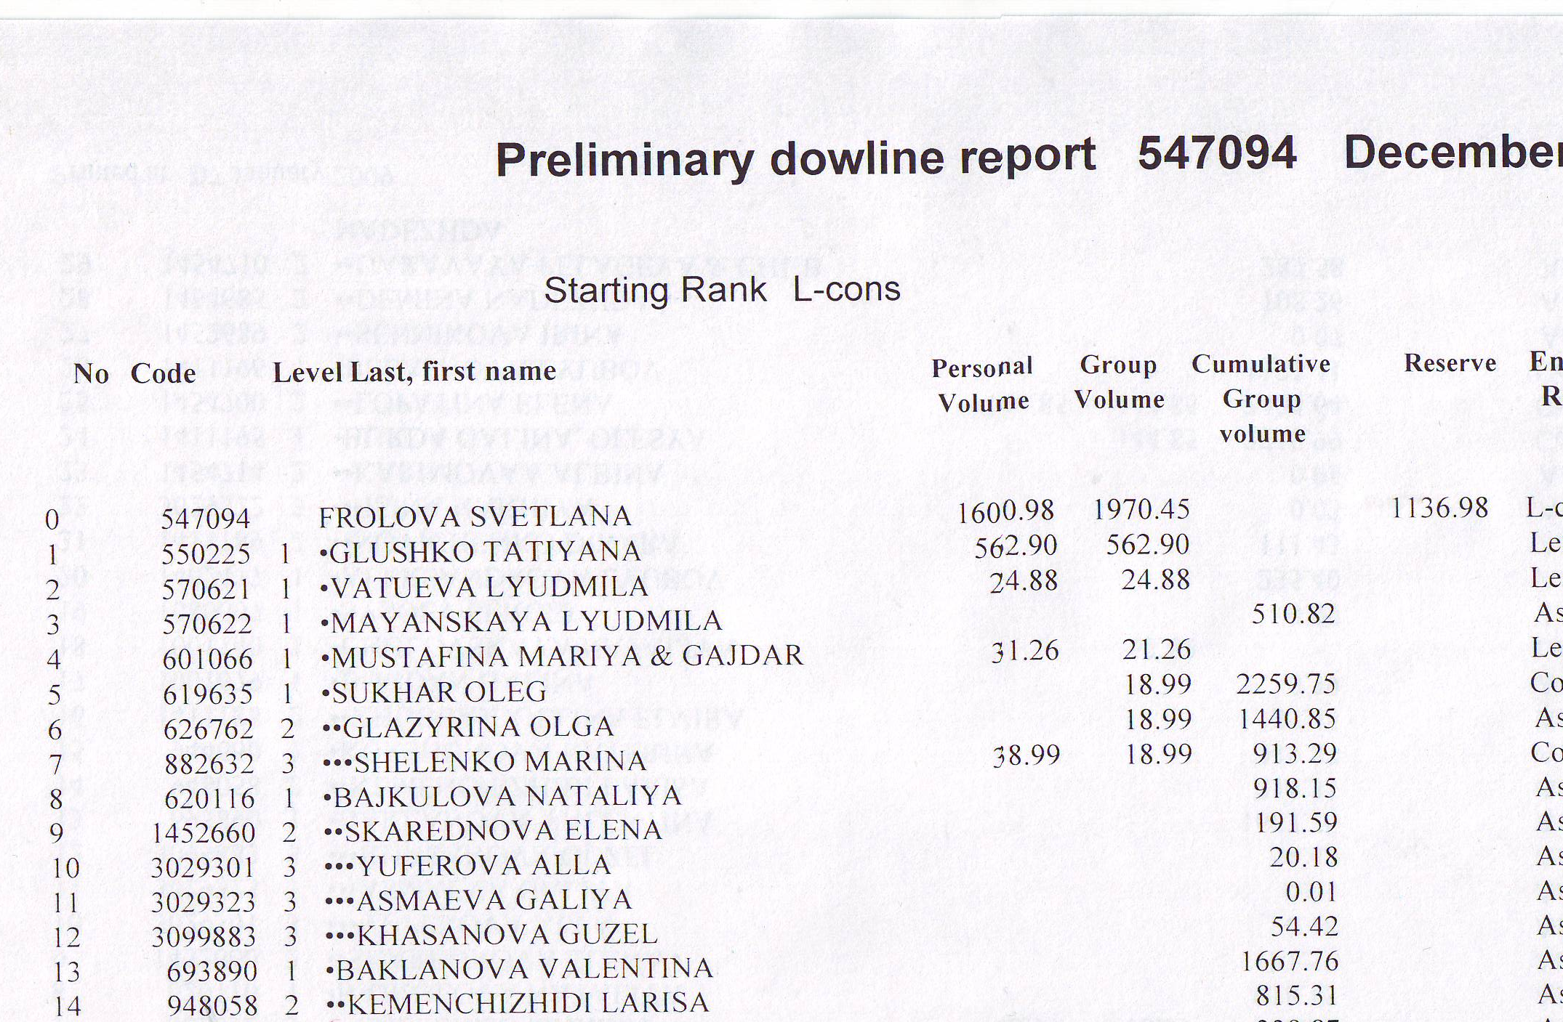
Этот объем, зафиксированный на моем ID, сделали мои клиенты. Моих очков в этом всего 40, а мой розничный доход составил = 30 723 рубля (это меньше той суммы, что я могла бы получить только потому, что я делала предпраздничные скидки). Так что выгодность клиентов видна сразу… в виде розничной дельты. Но в январе я получу за этот объем еще чуть больше 480 долл. или по курсу 31, это уже 14 880 рублей.

